

***Rapport TP1 Security***

Configuration et vérification des ACL standards

**CHAKIR Manale**

Filière : GI5

A.U : 2019/2020

**Scenario A : Préparation du réseau**

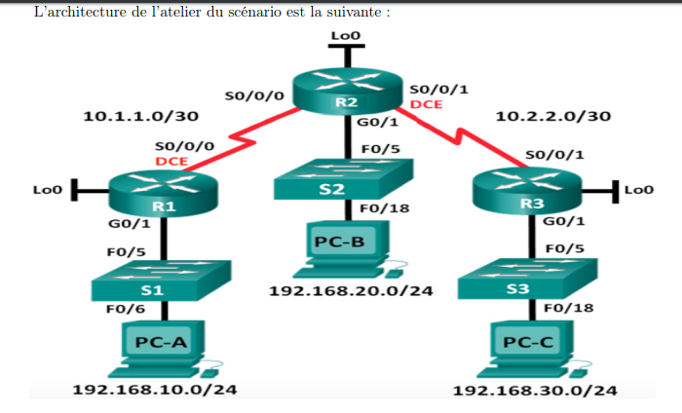

Etape 1 : Configuration des interfaces :

Configuration des interfaces Ethernet du R3:

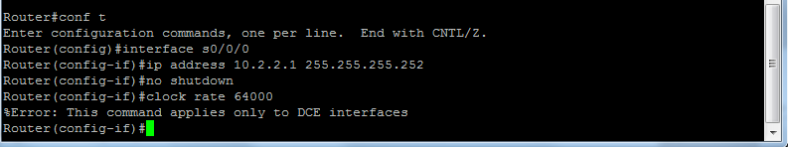En mode de configuration globale, on configure l’adresse IP pour l’interface série **S0** sur R3 vers R1.

Ensuite, on configure l’adresse IP pour l’interface **G0** sur R3 vers S3.

D:\cours\GI5\Security\tp1\2.PNG

Et on configure l’adresse IP pour l’interface **L0**.



On affiche la table du routage du routeur **R3 :**

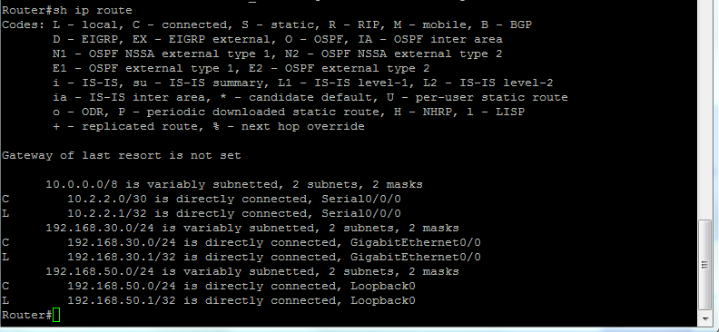

Configuration des interfaces Ethernet du PC3:

*PC3 :

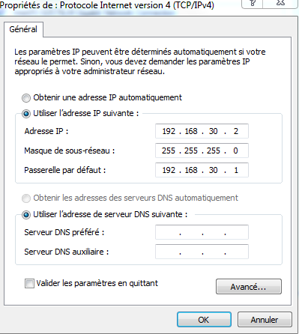

* on teste les requêtes ping sur PC3:

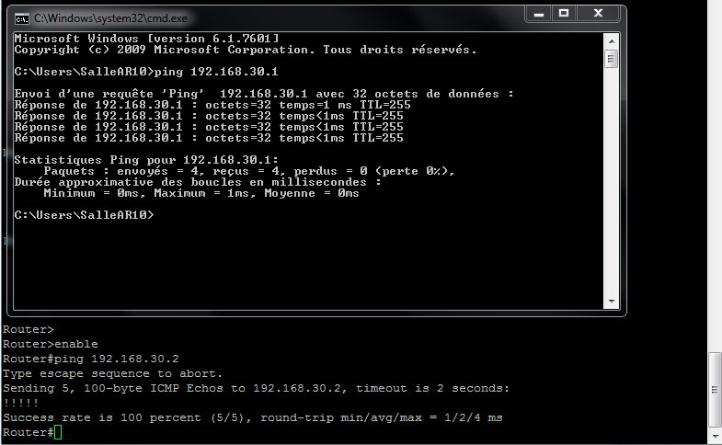

* On teste le ping sur R3 :



Étape 2 : Configuration du protocole RIP

Tâche 1 : Activation du routage dynamique RIPv1 sur R3

On active RIPv1 sur R3, puis On ajoute les routes vers les réseaux connecté directement à R3 :

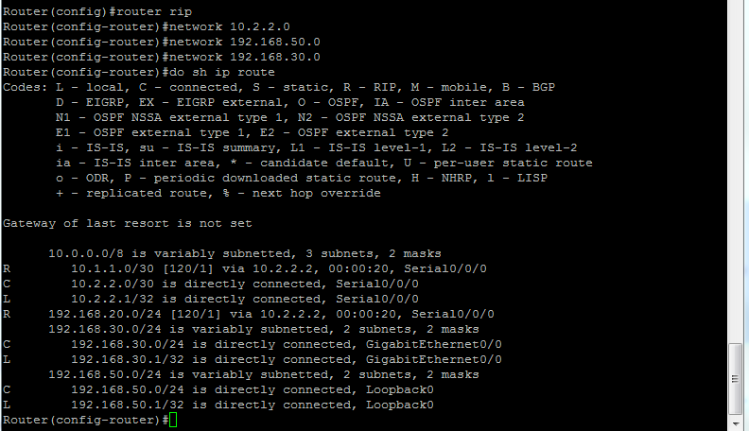

Et de même pour les routeurs R1 et R2 .On active RIPv1 et on ajoute les routes vers les réseaux connecté directement.

Vérification du routage RIPv1

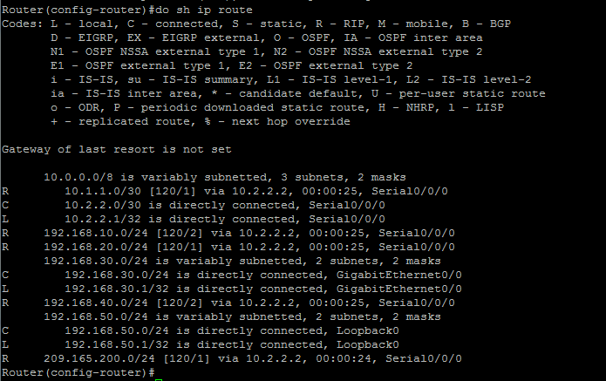

Utilisation de la commande ping pour tester la connectivité

On envoie des requêtes ping entre les PCs (PC1, PC2 et PC3 )

On envoie des requêtes ping entre les PCs (PC1,PC2 et PC3 )

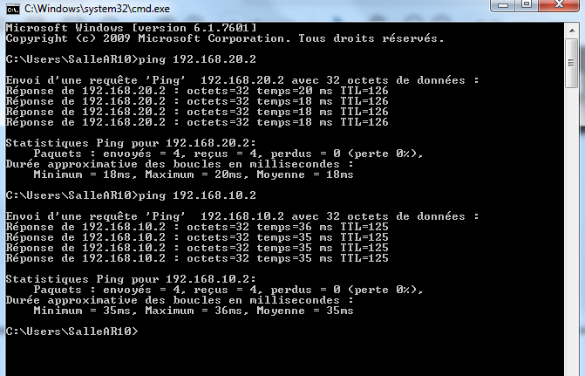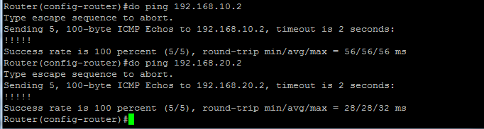

* Les Ping ont aboutis

Etape 3 : Configuration des ACL standards

On crée une liste de contrôle d’accès numérotée standard qui autorise le trafic de tous les hôtes du réseau 192.168.10.0/24 et de tous les hôtes du réseau 192.168.40.0/24 pour accéder à tous les hôtes du réseau 192.168.30.0/24.

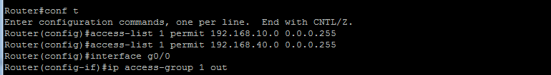

* Le masque générique utilisé pour permettre à tous les hôtes sur le réseau 192.168.10.0/24 d’accéder au réseau 192.168.30.0/24 est 0.0.0.255
* En suivant les meilleures pratiques recommandées par Cisco, on doit placer cette liste de contrôle d’accès sur routeur R3
* Cette liste de contrôle d’accès doit être placée sur l’interface G0, dans la direction OUT.

Vérification de la liste de contrôle d’accès standard numérotée

* Pour la vérification, on utilise la commande **show access-lists**

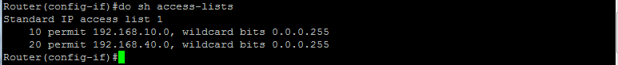

Test de la liste de contrôle d’accès standard numérotée

* Pour tester la liste de contrôle d’accès on envoie des requêtes ping à partir des hosts du réseau 192.168.10.0 , 192.168.40.0 et le réseau 192.168.20.0 .
* Les Ping envoyés a partir du host du réseau 192.168.10.0 et à partir du host du réseau 192.168.40.0 ont aboutis
* Par contre les autres ping ont pas aboutis.